太平洋二手车报告

1. **买车系统**

1、

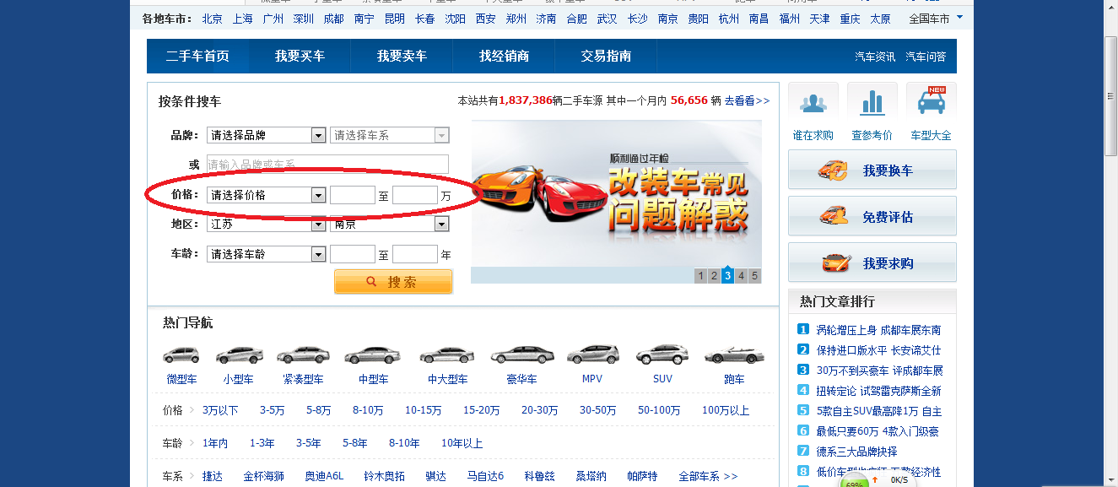

价格区间后面有个自主价格输入,这样更为细致和人性化.

2、

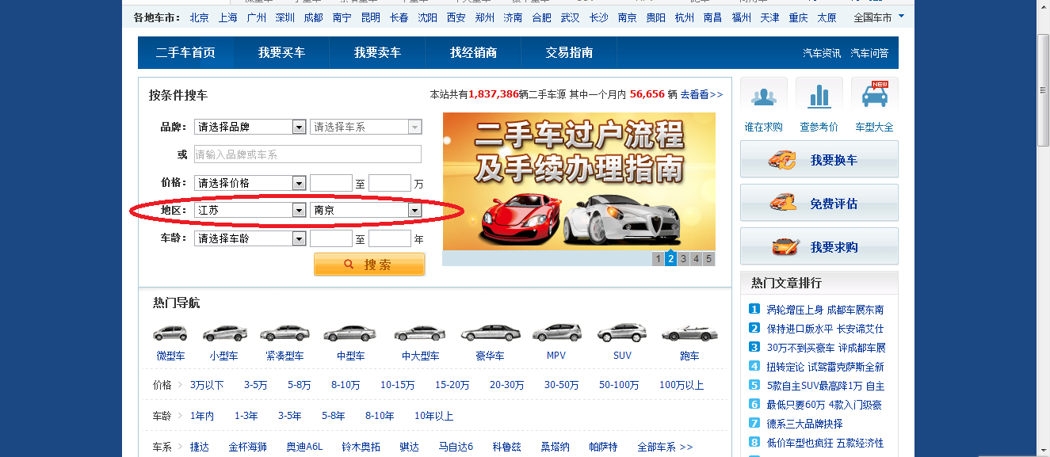

区分地域,方便搜索也可以很好的区分地域价格差异.

3、

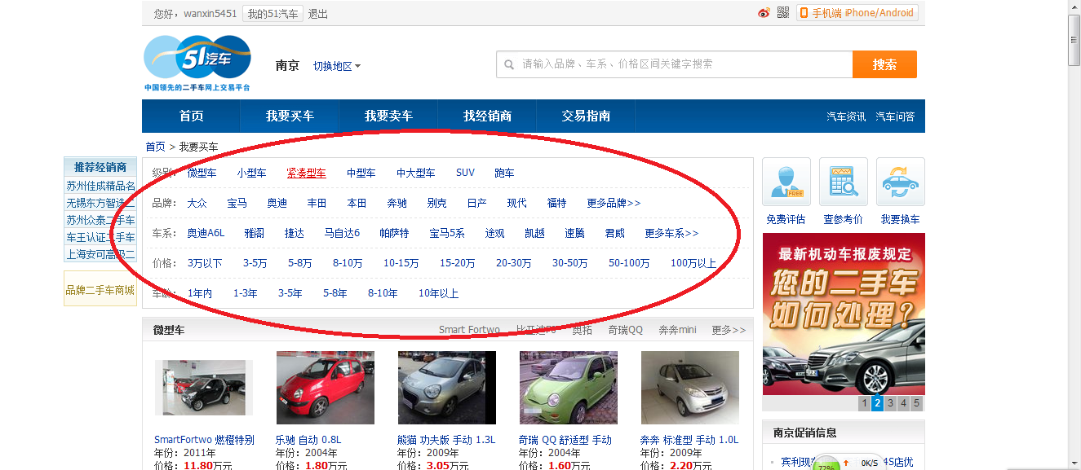

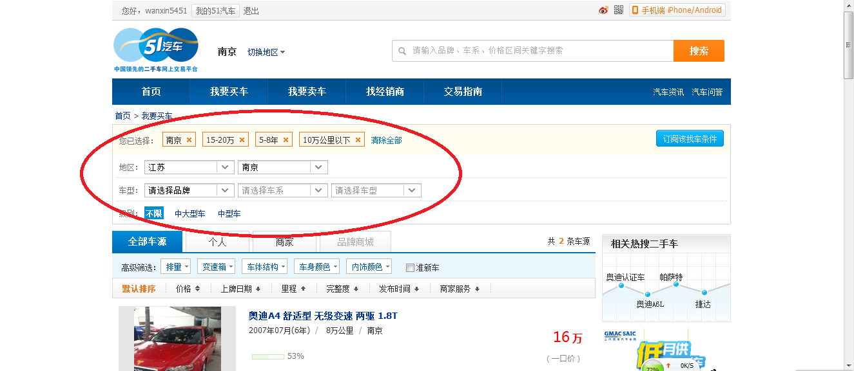

买车搜索栏信息点击输入完一个就自动到下一个,方便快捷.

4、

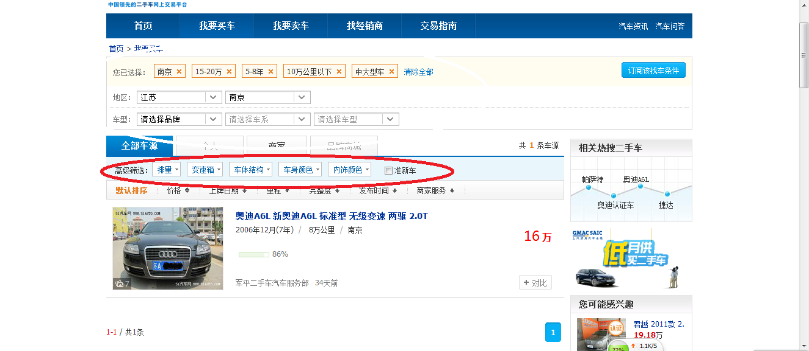

搜索到车源之后有一个高级搜索,高级搜索包含了汽车内饰、变速箱、排量、车身结构等细节,可以帮助用户精确查找.

5、

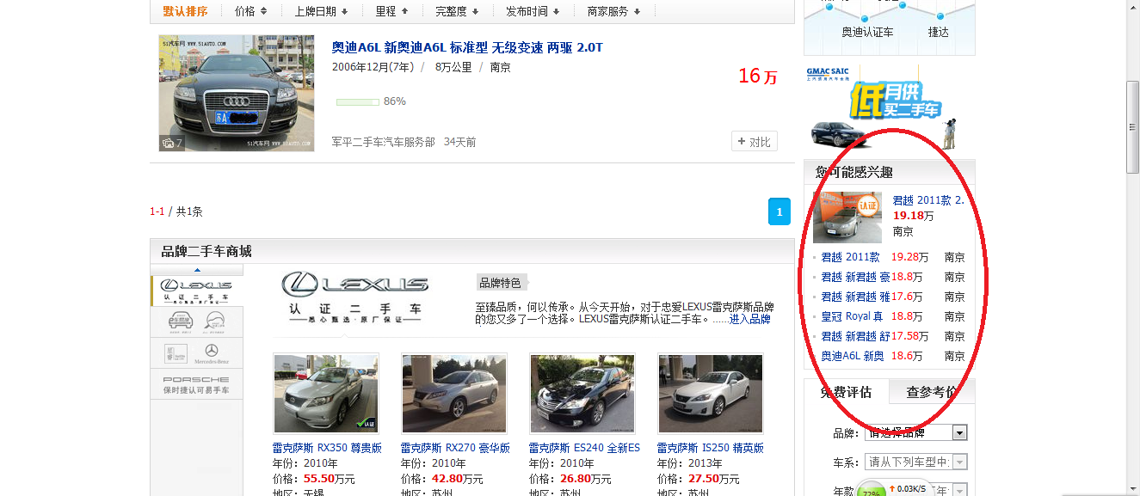

搜索到相关信息之后旁边会有一个用户可能感兴趣的专栏,方便用户查看和目标车辆类似的车辆信息,也在一定程度上避免了搜索到的信息太少用户离开网站.

51汽车网卖车系统总结:

总体来说这个搜车系统用起来很方便,很多选项都是自动跳转,并且做的也很细致,从外到内,只要是搜车用户需要的信息,在这个网站上面都会有显示.并且就是他你需要的车辆信息不多他也会给你同类型车辆信息,让用大部分户不会因为信息少而选择别的网站,能很好的留住用户的眼球.

1. **卖车系统**

1、

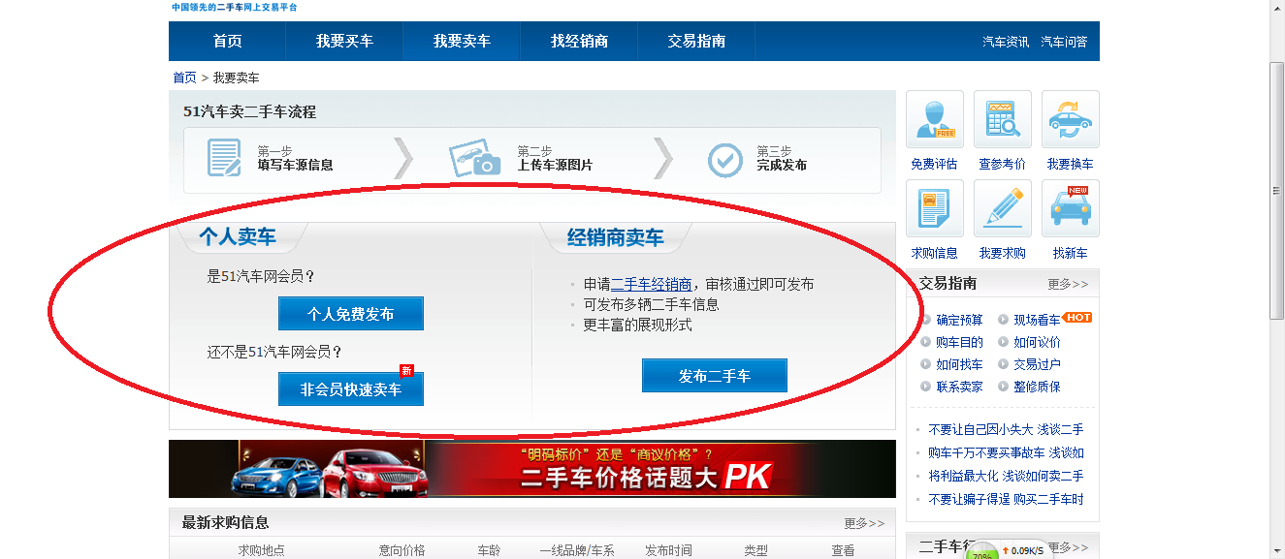

确定卖车用户身份,方便后台管理.

2、

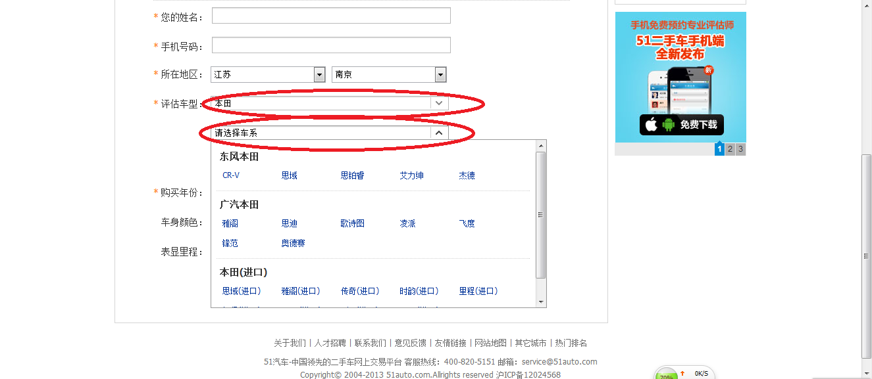

选择栏自动跳转,选择了上一项就会自动跳转的下一项,很便捷.

3、

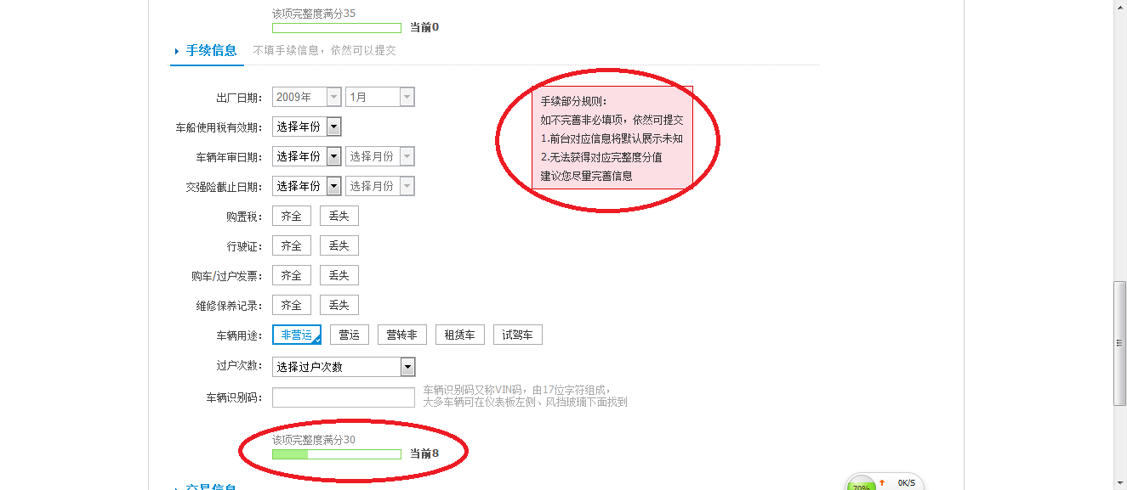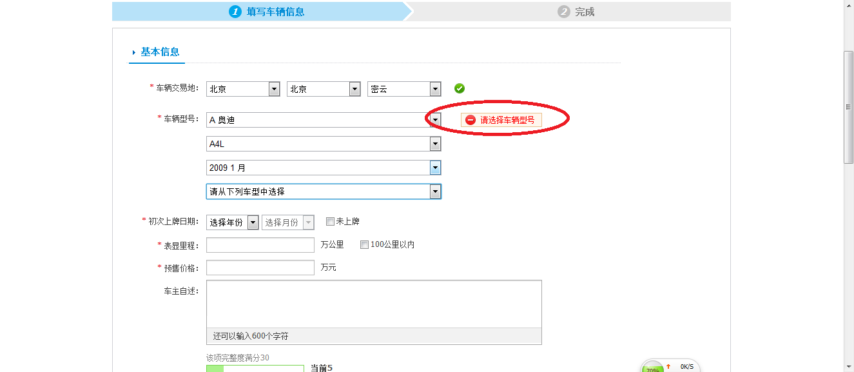

对于输入信息有详细提示,并且对每栏信息都有评分,标志信息质量评分,用一个标准来提示用户要不断的完善信息,来获得更高的评分.

4、

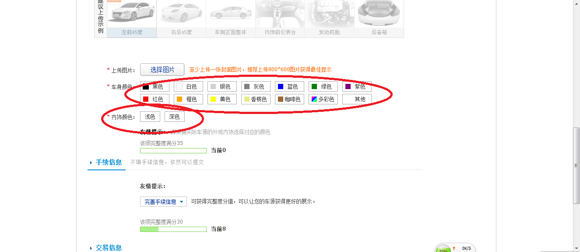

出售二手车充分考考颜色因素

5、

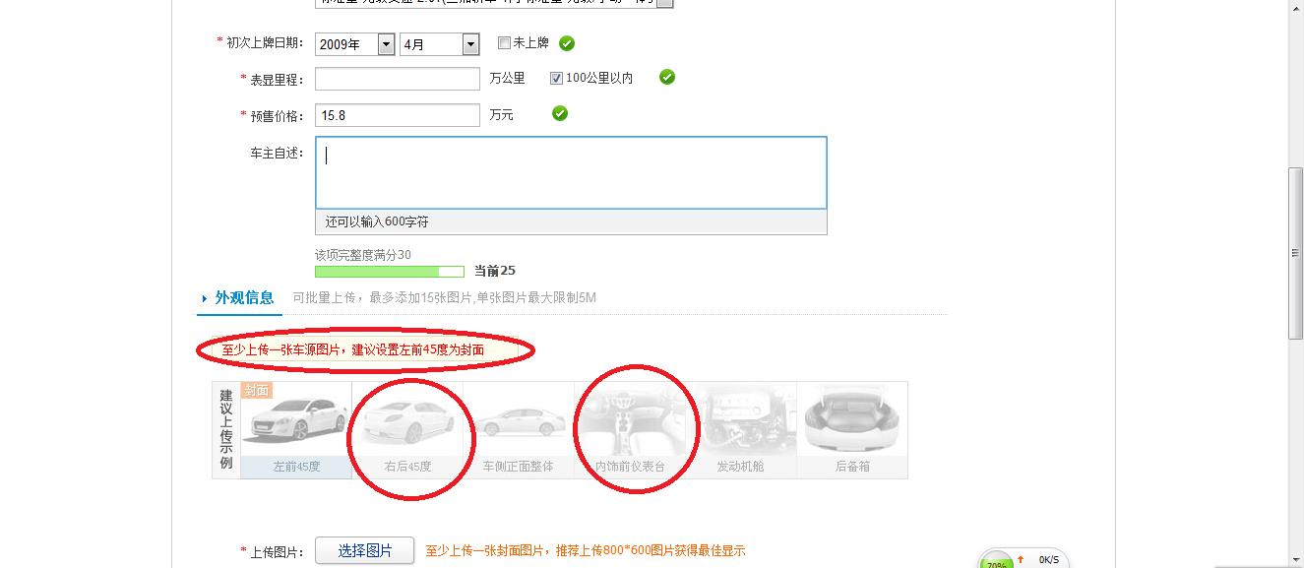

指导用户如何拍照，发什么角度，什么部位的照片，一目了然。

6、

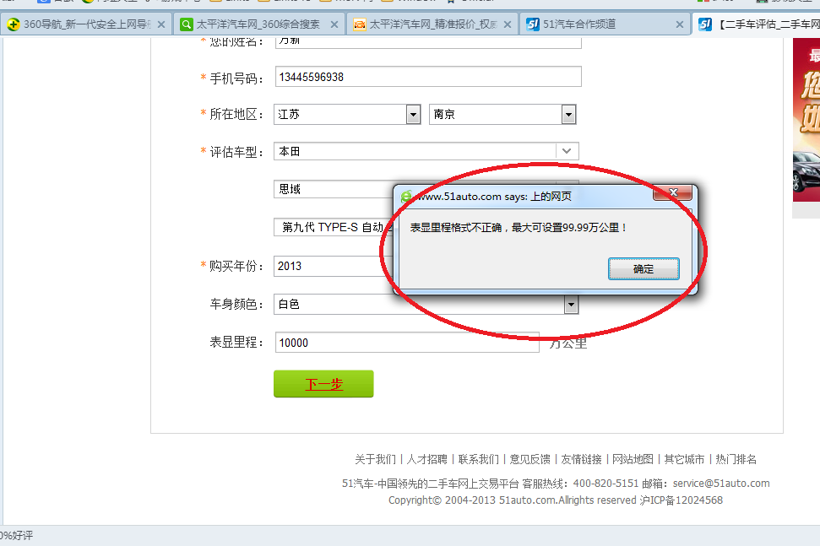出现问题有很明确的提示,告知用户那里操作失误,方便修改.

7、

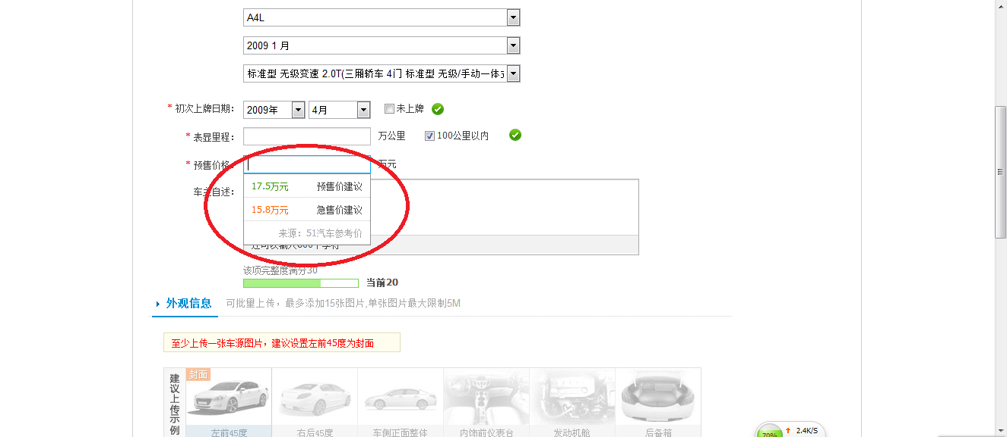

提示用户合理的价格区间,以帮助用户认清车辆价值。

8、

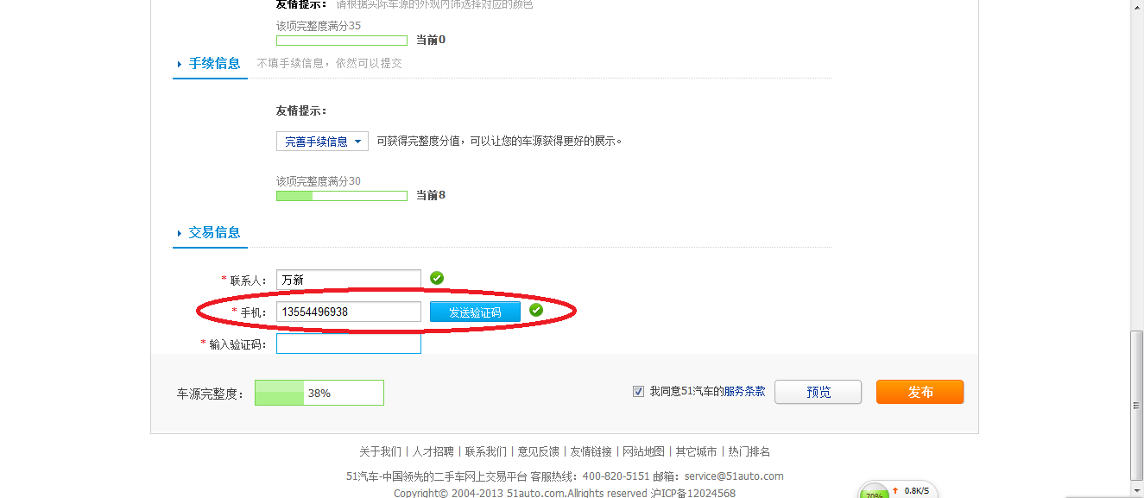

需要用户手机认证,确定所发布的消息为有效消息，同时也能确认联系方式是否有效。

9、

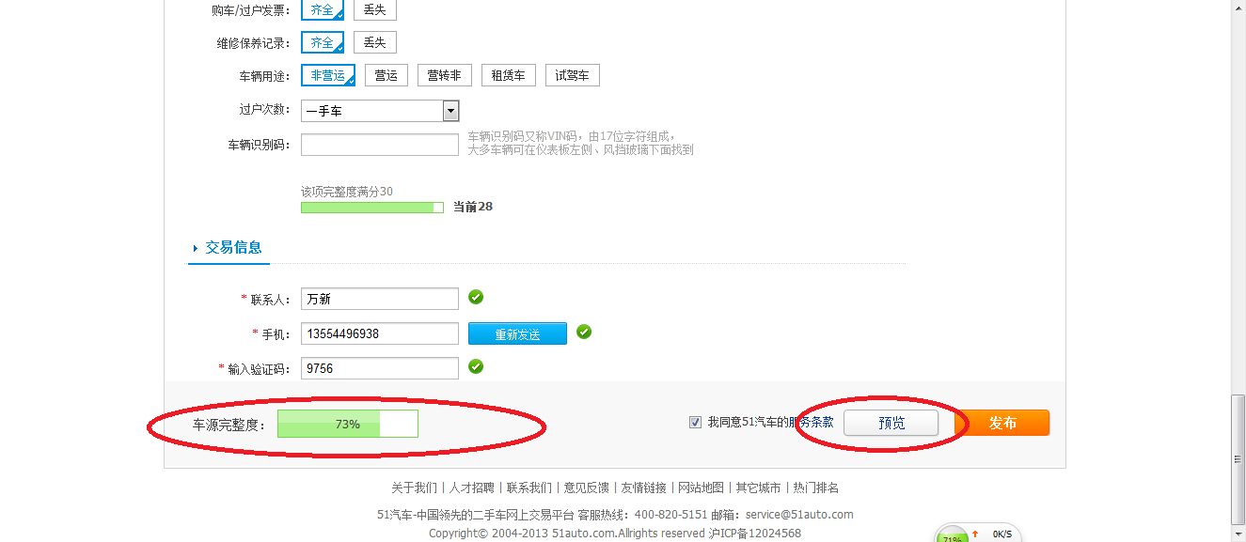

输入完所有信息之后有一个信息评分栏,设定一个标准来让用户明白自己输入信息的质量,让用户想要获得更高的评分就的把信息输入的更精确。并且还有预览选项,可以观看到发布出去之后的效果,以方便审核和修改.

10、

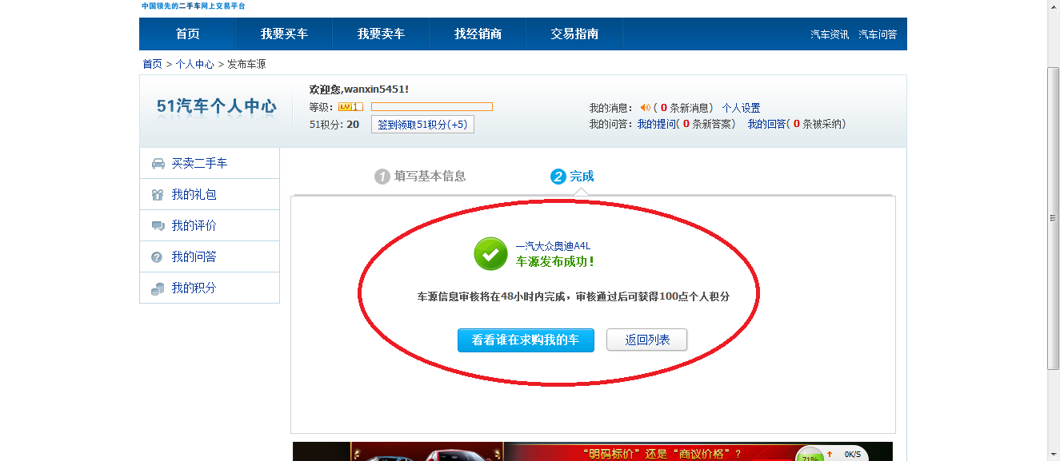

发布完信息之后的界面，每次发布消息都有一个积分，

11、

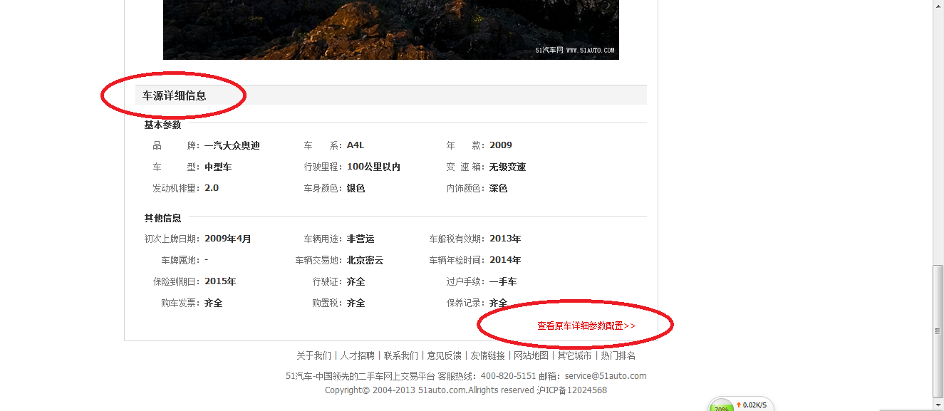

查看发布信息,有清晰的所发布的车辆信息还有所发布车辆的原车信息,可以很好的帮助查看用户进行对比.

51汽车网卖车系统的总结:

用过使用51汽车网的卖车系统,我最直接的感受就是他们的网站做的非常的人性化,他们能充分考虑到用户的感受,帮用户省去麻烦的操作,并且只要顺着他提示来走就能很顺利的完成信息的发布.

他们的信息评分系统做的很细致,每一个小的信息板块都有一个评分,最终还有一个信息总评分,这人能很人性化的告诉用户你那里的信息做的不够好,需要去改进.而且我认为这个信息评分系统用的很好,因为中国的教育系统就是评分制的.从小人们接收到的信息就是想要获得表扬或者奖品就想办法获得更高的评分,这样评分系统就能让人不知不觉的想要把消息输入的跟完美来获得更高的评分,虽然这个打分的”人”仅仅只是个软件.而信息输入的越详细就会让用户所发布的消息被越多的人关注,车辆就能越快被卖出,这样对用户自身或网站来说都是件好事,也是个良性循环.

**三、估价系统**

1、

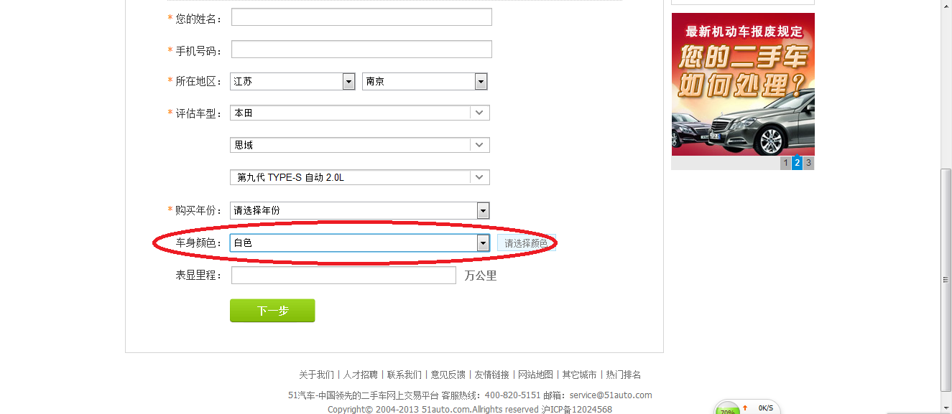

估价信息考虑车身颜色

2、

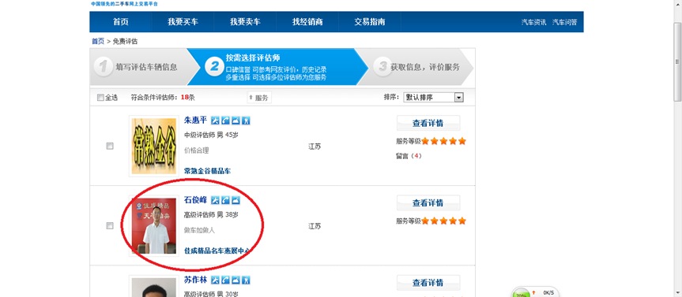

采用估价师估价的模式进行估价

3、

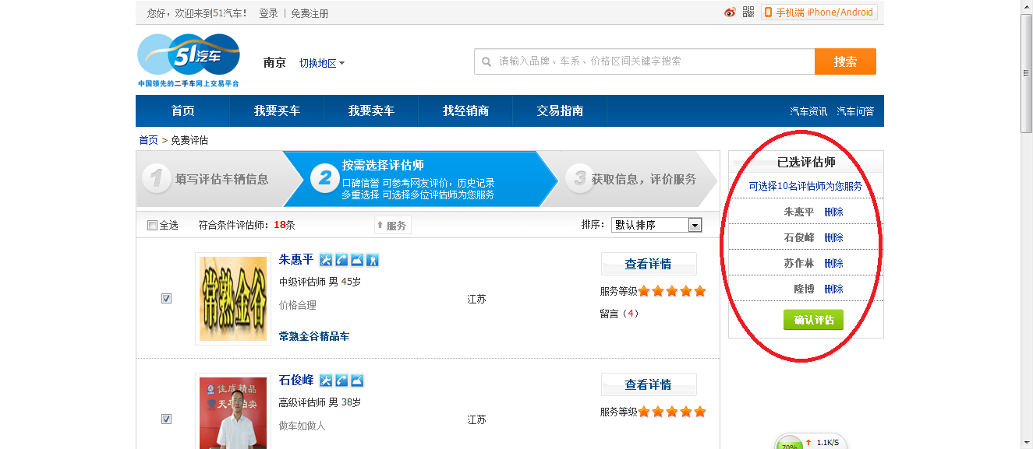

每辆车可以找到10位不同的估价师进行免费估价。

4、

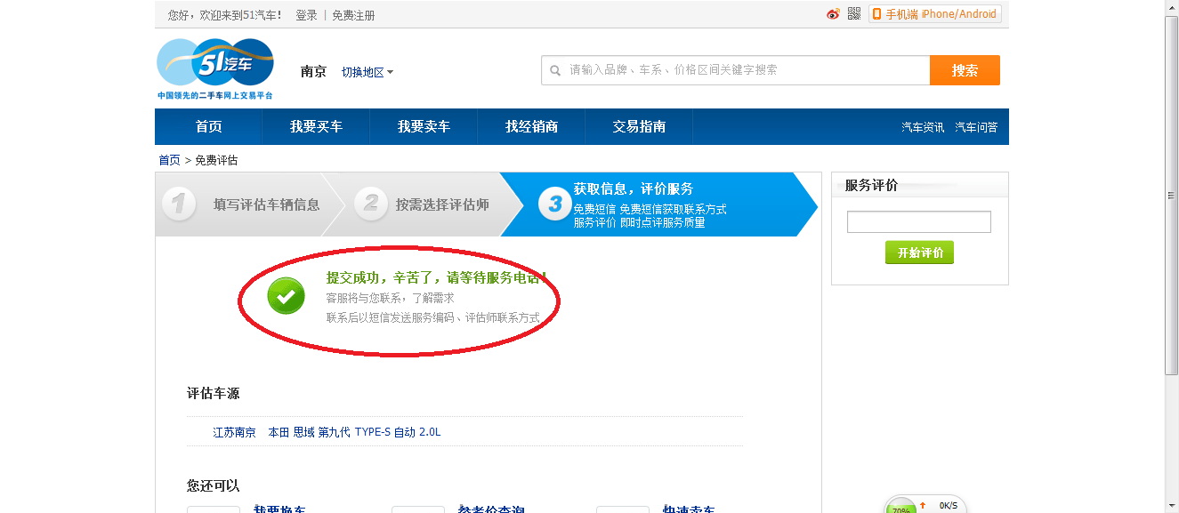

估价信息输入完了之后会有一个温馨提示，并且会告知用户在接下来一段时间里估价师会和他联系，通过电话联系的方式告知估车价值，虽然没有我们估价软件快捷，但是比我们更为人性化，服务性也比我们更好。

51汽车网估价系统的总结:

51汽车网的评估系统采用的是人工服务,有专业的评估师来为用户进行详细的评估,相对于我们公平价的数据评估更人性化并且服务也更为周到和详细,建议我们用两种估价模式,一个快速估价,一个精准估价,快速估价就用我们的估价软件快速初步估价,精准估价就在我们估价软件的基础之上添加人工服务,当然这个人工服务不一定需要是估价师,只要我们做一个更为精细的估价软件然后找一个懂车的人电话联系用户询问一些汽车有关的问题然后通过我们的软件就可以完成精准估价.这样以后我们也能把这些人工服务的名额买给二手车商,这样他们就能在第一时间知道需要卖车用户的详细信息并第一时间取得联系.同时我们也省去了这一部分的人力资源.

1. **找二手车经销商**

1、

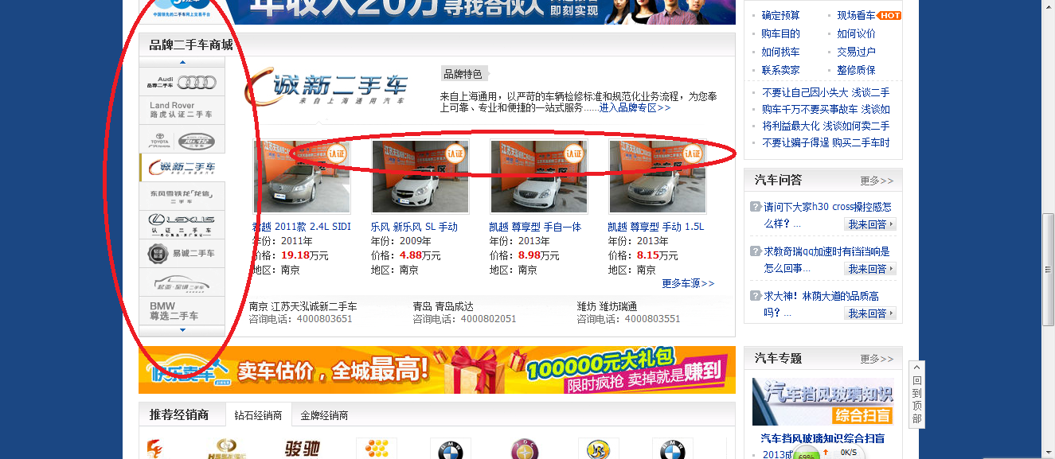

二手车频道有相关的品牌二手车商的认证,强调这些二手车是经过汽车开发商所认证了的,借用汽车制造商来增加二手车商的公信度.

2、

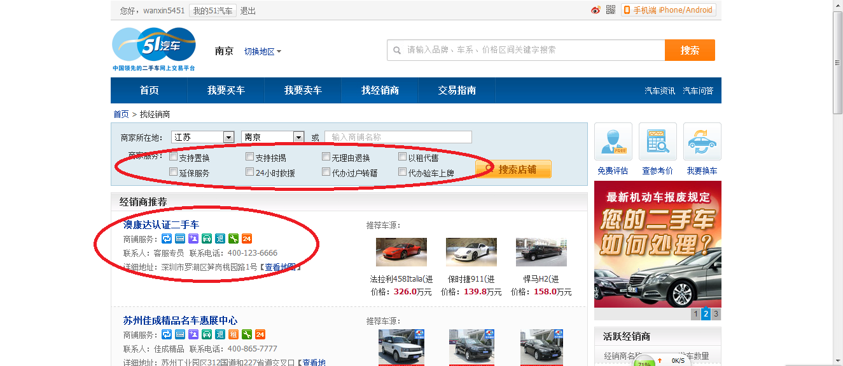

有二手车经销商需要在网站认证，并且有详细二手车服务评判标准。更为标准化和更为人性化。

3、

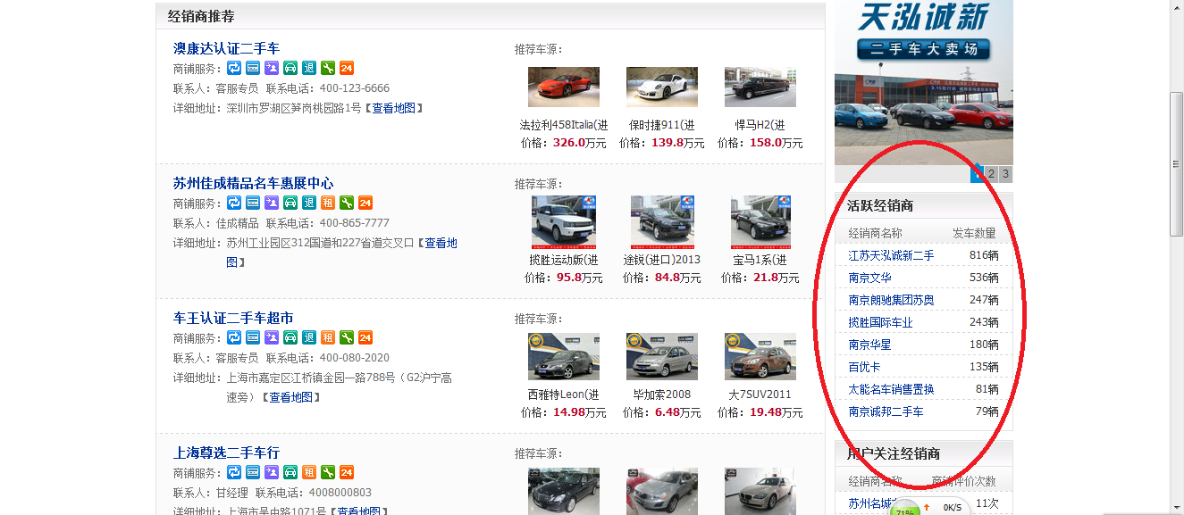

详细说明活跃二手车经销商所买车辆的数量。

3、

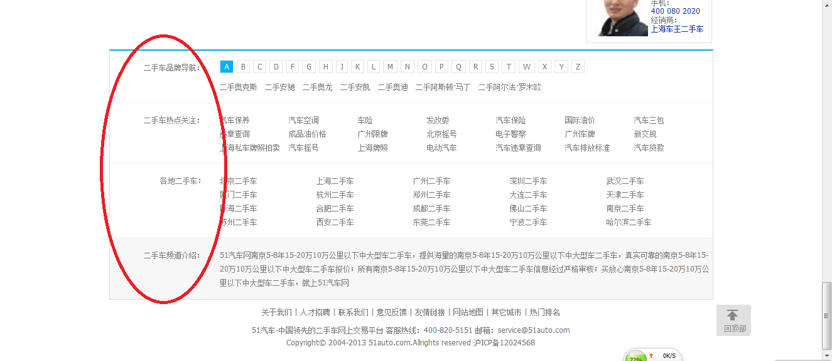

在下方会显示更多的关于二手车的信息供用户选再次选择。

4、

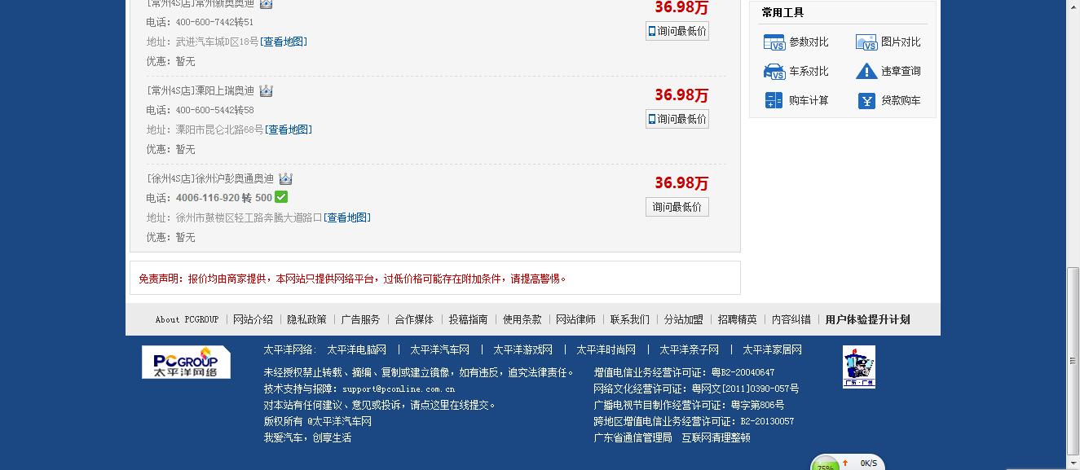

在二手车经销商信息的最下方会有一个简单的免责说明，提醒用户买车需警惕，同时也说清责任。

51汽车网二手车商系统总结:

51汽车网的二手车商认证系统做的相对很完善,这些不但可以更好的为个人用户提供服务,也能更好的帮助于51汽车网来管理和盈利,商家想要发布多的服务信息就的向51汽车网交更多的钱来买这些服务认证,51汽车也能检测这些服务是否合格而给予评分,而服务认证多了,这些商家就能为能多的用户提供服务来获取更多的利润,并且服务的项目多了用户就喜欢来这个网站找这些商家.这也是一个很好的良性循环.这一点值得我们学习和借鉴.